ΠΑΝΕΠΙΣΤΗΜΙΟ ΚΡΗΤΗΣ  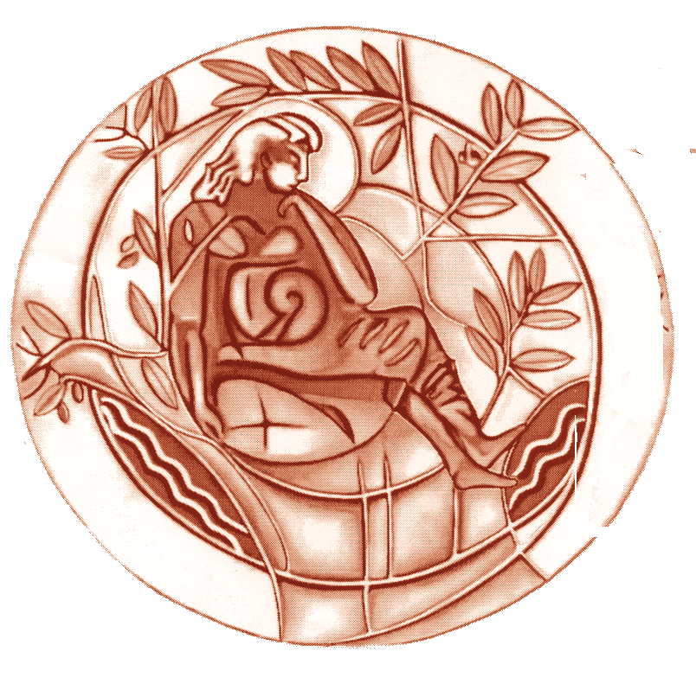  UNIVERSITY OF CRETE | ΤΜΗΜΑ ΙΑΤΡΙΚΗΣ  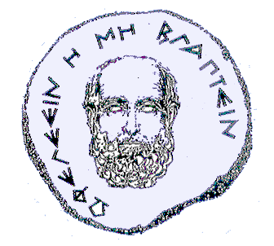  FACULTY OF MEDICINE
T.Θ. 2208, 71003 Ηράκλειο, Κρήτη | P.O. Box 2208, 71003 Heraklion, Crete, Creece

Hράκλειο 16-03-2015

ΑΝΑΚΟΙΝΩΣΗ
Εκλογή Αναπληρωτή Καθηγητή Iατρικής Φυσικής

Υποψήφιος: Μαρής Θωμάς , Επίκουρος Καθηγητής Ιατρικής Φυσικής

Τα τακτικά μέλη της 7μελούς επιτροπής είναι :

- Δαμηλάκης Ιωάννης, Καθηγητής Ιατρικής Φυσικής, Τμήμα Ιατρικής,
Παν/μιο Κρήτης damilaki@med.uoc.gr
- Καραντάνας Απόστολος,Καθηγητής Ακτινολογίας, Τμήμα Ιατρικής, Παν/μιο Κρήτης karantanas@med.uoc.gr
- Σεϊμένης Ιωάννης, Αναπλ. Καθηγητής Ιατρικής Φυσικής, Ιατρική, Παν/μιο Θράκης iseimen@med.duth.gr
- Καραϊσκος Παντελής, Αναπλ. Καθηγητής Ιατρικής Φυσικής, Ιατρική, Παν/μιο Αθηνών pkaraisk@med.uoa.gr
- Γεωργίου Ευάγγελος, Καθηγητής Ιατρικής Φυσικής, Ιατρική, Παν/μιο Αθηνών melatron@otenet.gr
- Hilde Bosmans, Professor of Medical Physics, University of Liege, Belgium hilde.bosmans@uzlauven.be
- Alberto Del Guerra, Professor of Medical Physics, University of Pisa,
Italy, alberto.delguerra@df.unipi.it

H 2η συνεδρίαση θα λάβει χώρα την Δευτέρα 23 Μαρτίου 2015, ώρα 11.00 στην αίθουσα τηλεδιάσκεψης της Πρυτανείας.

